Escuela sabática de menores: Nada es imposible.
Esta lección está basada en Génesis 18:1-16; 21:1-7; “Patriarcas y Profetas”, capítulo 12.
- Visitantes inesperados.
  - En el momento del día en el que hacía más calor y todo estaba tranquilo, Abraham vio que venían tres personas.
  - Sin importarle el calor, corrió hacia ellos y, mostrándoles cortesía y hospitalidad, les insistió para que se quedasen con él a descansar y suplir sus necesidades físicas.
  - La hospitalidad era algo común en el Oriente Medio. Al visitante casual se le ofrecía todo lo que necesitase, sin importar si causaba algún inconveniente al hospedador.
  - La persona que hospedaba consideraba un honor recibir una visita.
  - Siguiendo estas costumbres, Abraham lavó los pies de sus visitantes y les ofreció lo mejor que tenía: un becerro gordo elegido por él mismo, mantequilla y leche. Así les preparó una abundante comida.
  - Siguiendo el ejemplo de Abraham, sé amable y hospitalario con los demás.
  - Abraham hizo regalos a sus visitantes. Ellos, por su parte, le hicieron un regalo especial: la promesa de que tendría un hijo. Agradece a Dios por ofrecerte el mayor regalo de todos, a su Hijo Jesús, para salvarte.
- El mensaje de los visitantes.
  - Al terminar de comer, uno de los visitantes preguntó por Sara. Tenía un mensaje para ella.
  - El mensaje era que volvería a visitarlos dentro de un año y, para entonces, Sara habría tenido un hijo.
  - Abraham entendió que el que le hablaba era Dios mismo, el mismo que le había prometido 25 años atrás que tendría un hijo. Y creyó.
  - Estudia tu Biblia para encontrar los mensajes y promesas que Dios tiene personalmente para ti, y cree.
- ¡Eso es imposible!
  - Como las mujeres no podían estar presentes en las conversaciones de los hombres, ella escuchaba a la puerta de su tienda.
  - Sara era muy anciana (tenía 89 años) y ya no podía tener hijos. Por eso, al oír que iba a tener un hijo se echó a reír. Fue una risa que expresaba amargura e incredulidad por la imposibilidad de que esto se cumpliera.
  - El visitante preguntó por qué se reía Sara. Entonces, Sara tuvo miedo y reaccionó abochornada y confundida diciendo que no se había reído.
  - Jesús no pasó por alto la mentira. Sara no replicó, reconociendo tácitamente que se había reído.
  - Cree en las promesas imposible de Dios. No tienes que alcanzarlas con tus propios esfuerzos. Dios las cumple por su Gracia.
- Nada es imposible.
  - Al ver la incredulidad de Sara, Jesús hizo esta pregunta: “¿Hay acaso algo tan difícil que el Señor no pueda hacerlo?” Es decir, ¿hay algo imposible para Dios?
  - Cuando Dios dice que va a hacer algo, sus promesas siempre se cumplen.
  - Sara se dio cuenta que esta visita de Dios había sido para que su fe se fortaleciese y creyese en las promesas de Dios.
  - Para Dios todo es posible, aunque a nosotros nos parezca imposible. Por tanto, no tengas miedo de pedir algo que creas imposible, Dios lo puede hacer.
  - Igual que cumplió la promesa hecha a Abraham y a Sara, Dios cumplirá también todas las promesas que están registradas en la Biblia.
Resumen: Dios cumple sus promesas y bendice a nuestras familias.



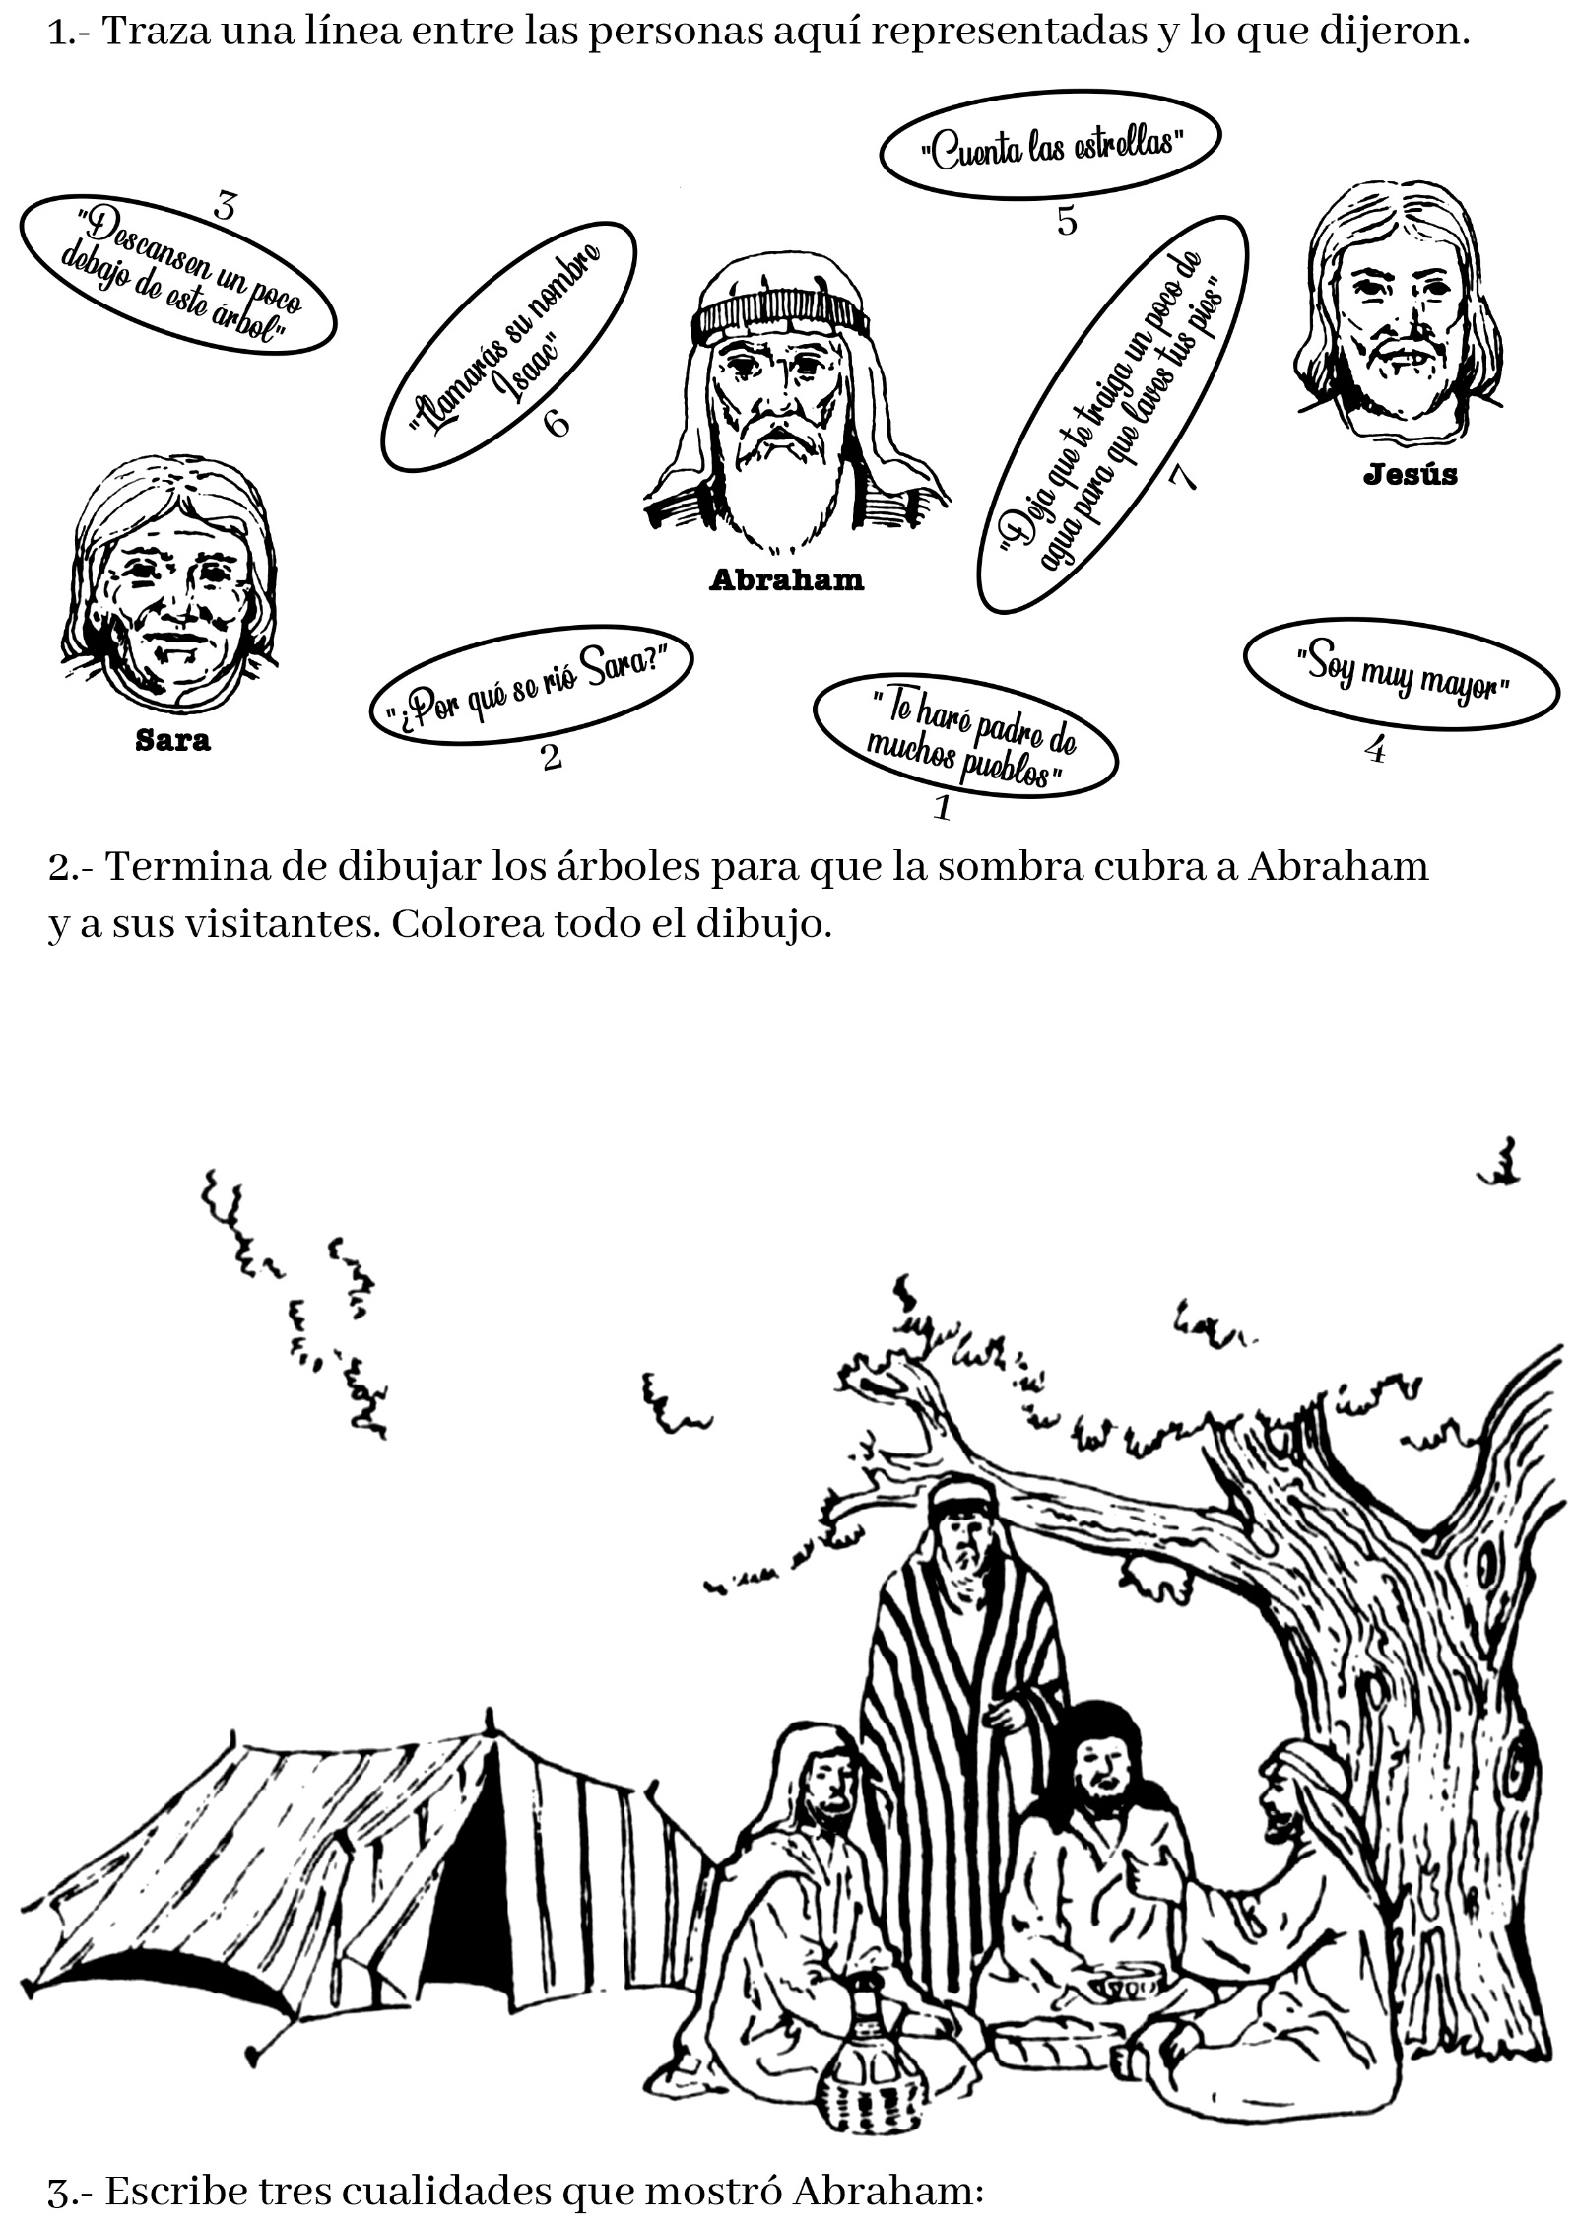

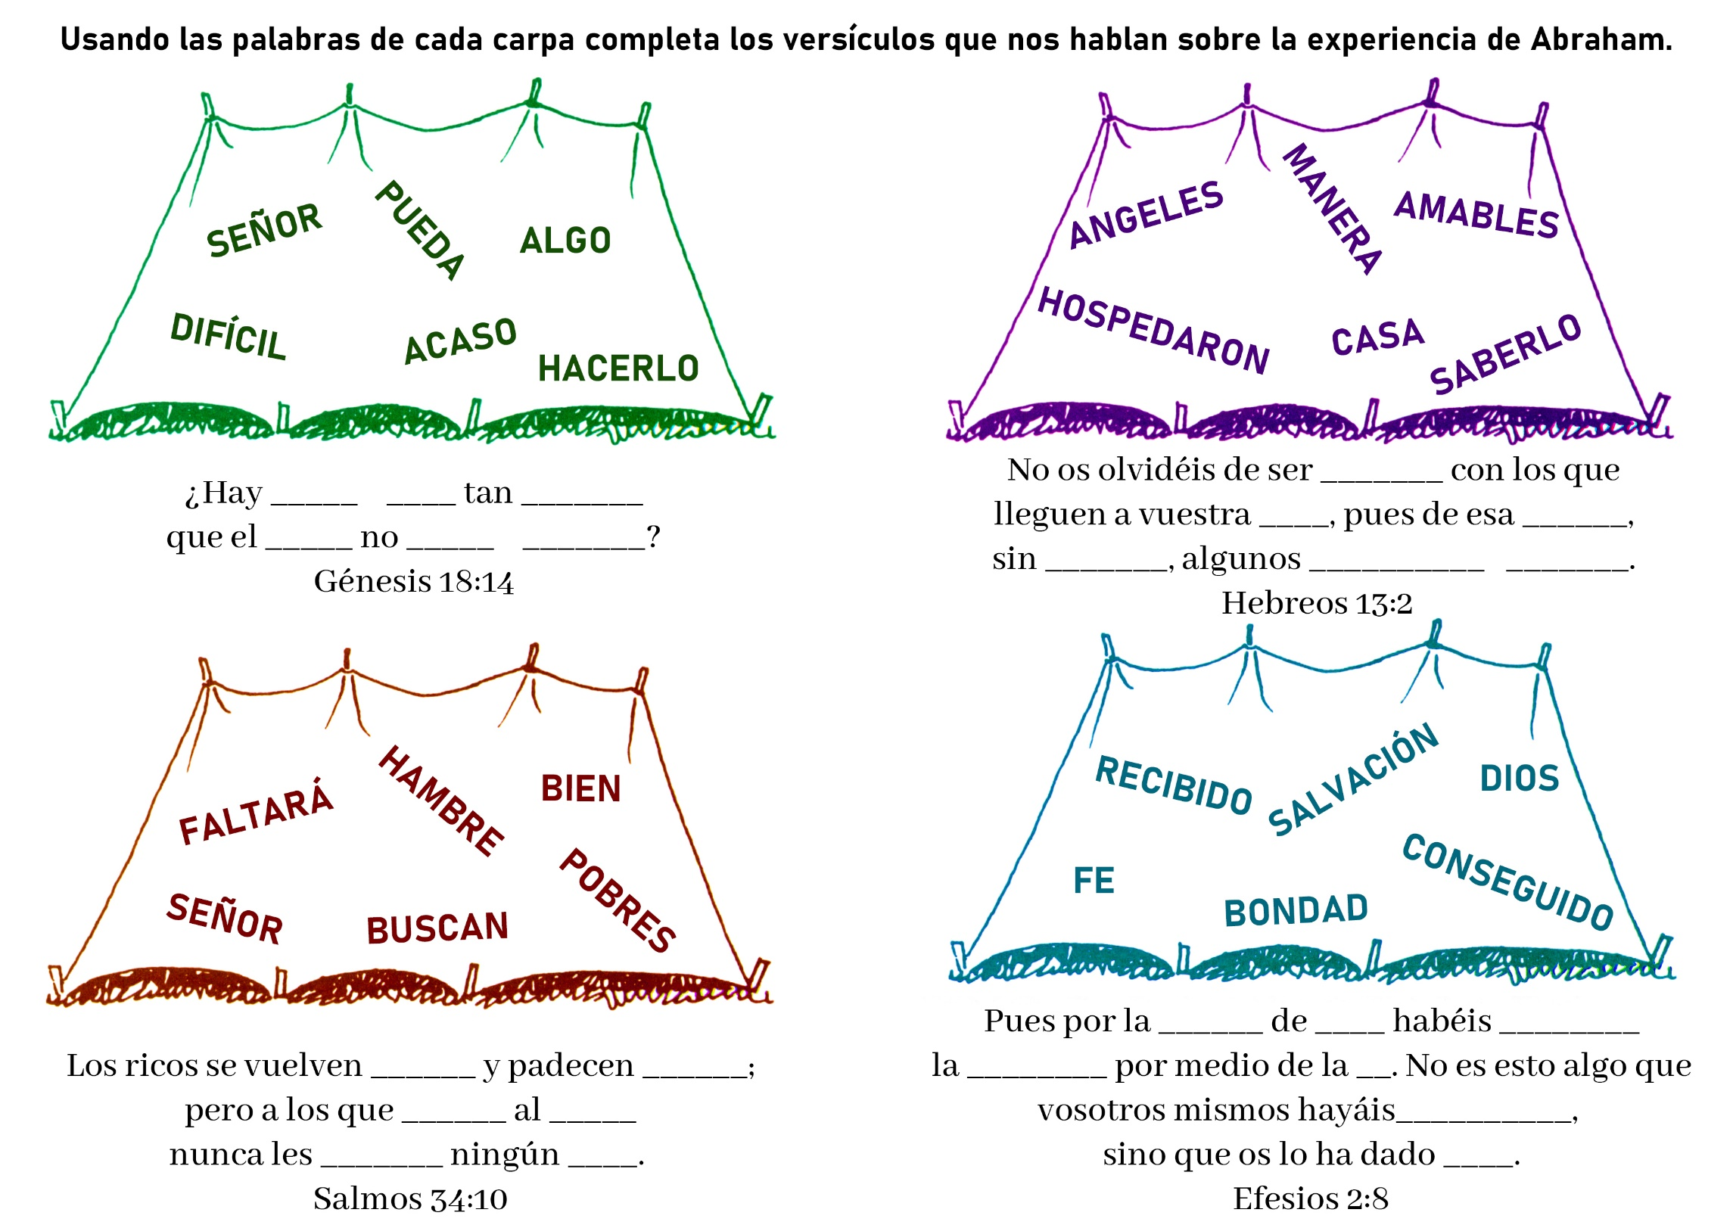
CUMPLIERON SU PROMESA
Jonás, un muchachito sudamericano, había oído la maravillosa historia de Jesús por medio de la “abuelita”.
Ella no era realmente su abuela, pero él la llamaba así, porque la quería mucho. La “abuelita” empezó a
llevarlo a la escuela sabática cuando él tenía ocho años. ¡Cómo le gustaba a Jonás ir allá! ¡Y cuánto amaba
a los niños de la misión! Pero cuando habló de unirse a la Iglesia Adventista, su padre y su madre no le
permitieron más asistir a las reuniones.
Un día, Jonás enfermó. El doctor iba a verlo todos los días. Un día el doctor dijo que Jonás no sanaría.
“Mamá, yo quiero sanarme —dijo Jonás—. Yo sé que Jesús puede curarme. Por favor, pídele al predicador
adventista que venga y ore por mí”.
La madre de Jonás no era cristiana y no deseaba que el predicador fuera a su casa, pero Jonás siguió
insistiendo.
Por fin, mandaron llamar al ministro. Él oró para que Jonás sanara pronto.
Cuando el predicador abandonó la pieza del enfermo, éste llamó a su madre junto a la cama. “Dios tiene
que haber oído la oración del predicador —le dijo—. Yo creo que me voy a sanar. He prometido a Dios que
voy a trabajar por él en cuanto me sane. Pero mamá, tú tienes que prometer algo también. Si tú no
prometes hacer lo que te voy a pedir, no creo que Dios me sane. Por favor, mamá, promete que me
dejarás asistir a la escuela sabática si me sano”.
La mamá contestó: “Sí, podrás ir a la escuela sabática”.
“¿Me prometes algo más, mamá?” pidió Jonás.
“¿Qué es, hijo mío?” preguntó la madre.
“¿Prometes ir conmigo a la escuela sabática?” rogó el muchacho.
La madre deseaba complacerlo, así que le prometió que iría. Jonás se sanó. ¡Qué contento estaba! Vez tras
vez dio gracias a Jesús por haberlo sanado y por haber ayudado a su madre a hacer esa maravillosa
promesa.
Ahora la madre casi deseaba no haber prometido nada. Pero no podía quebrantar una promesa que había
hecho a su hijito cuando estaba enfermo. Así que el sábado siguiente permitió a Jonás que fuera a la
iglesia, pero no lo acompañó.
Los días de la siguiente semana pasaron uno tras otro. Cuando llegó el viernes, Jonás dijo: “Mamá, tú
dijiste que me acompañarías a la escuela sabática. Debes cumplir todas tus promesas porque Jesús cumplió
la suya”.
La madre de Jonás no deseaba ir a la escuela sabática, pero reconocía que Jesús había cumplido su
promesa.
Llegó la mañana del sábado y Jonás estaba de nuevo en camino hacia la iglesia, pero esta vez no iba solo.
¡La madre caminaba a su lado!
Sábado tras sábado, Jonás y su madre iban juntos a la iglesia. Cuando llegó el momento de bautizarse,
Jonás no quiso hacerlo solo. De nuevo su madre fue con él. Ella también estaba preparada para bautizarse.
Después que Jonás fue bautizado, quiso que sus amigos y vecinos amaran a Jesús y fueran felices como él.
Así que los sábados por la tarde iba de casa en casa regalando folletos y revistas. También daba algunos
estudios bíblicos. Jonás también estaba cumpliendo su promesa.
Poco después, había muchos otros que recorrían cada sábado de mañana el camino hacia la escuela
sabática de la misión.
EL DIOS DE LO IMPOSIBLE
Por Kisco Mweemba
Cuando mis padres murieron, mi abuela me llevó a vivir con ella. En vista de que no tenía ingresos, su iglesia pagaba mis estudios. El cura tenía la esperanza que seguiría sus pasos, y conforme crecía, me daba responsabilidades de liderazgo. Cuando llegué a la adolescencia, puso en mis manos un sermón impreso y me dijo que lo predicara el domingo siguiente. Pero cuando lo leí, no entendí la mayor parte del sermón. El cura vivía demasiado lejos para pedirle que me lo explicara, y me preguntaba qué debía hacer.
Entonces recordé que tenía un vecino religioso, era un laico adventista. Le pedí que leyera el sermón y me lo explicara.
Leyó el escrito, el cual describía el sueño que Pedro tuvo sobre los alimentos limpios e inmundos, y explicó que el texto decía que estaba bien comer comidas inmundas.
—Pero —agregó—, eso no es lo que la Biblia enseña. En seguida me mostró unos versículos de la Biblia que dice que no debemos comer alimentos inmundos.
¿Cómo podía presentar un sermón que no concordaba con lo que la Biblia enseña?
Ese domingo decidí no ir a la iglesia. El cura estaba disgustado conmigo y me amenazó con dejar de pagar mis estudios si no hacía lo que me pedía.
No estaba seguro de qué hacer, por tanto, le conté al hombre adventista mi problema.
Me leyó un versículo de la Biblia que no pude sacar de mi mente. “Porque ¿qué aprovechará al hombre si ganare todo el mundo, y perdiere su alma?” (Marcos 8:36, Reina-Valera 1960). Luego leyó otro versículo que me dio más fuerzas.
“Mas buscad primeramente el reino de Dios y su justicia, y todas estas cosas os serán añadidas” (Mateo 6:33).
En ese momento decidí seguir a Dios y comencé a juntarme con el pequeño grupo de adventistas que adoraban debajo de un árbol. Sentí que éste sería el lugar donde podría encontrar a Dios.
Cuando el cura se dio cuenta de mi decisión dejó de pagar mis estudios. Tuve que dejar la escuela. Los vecinos dijeron.
—¿Ves lo que has hecho? Perdiste la oportunidad de estudiar por revelarte contra tu iglesia.
Un mes después el pastor adventista del distrito visitó nuestro pequeño grupo y escuchó lo que me había pasado y encontró a alguien que se encargara de mis estudios. Mi abuela me dio su bendición, y regresé a la escuela. Con el tiempo fui bautizado en la Iglesia Adventista.
Posteriormente un año antes de graduarme, el hombre que me ayudaba con los estudios murió, y me quedé otra vez sin ayuda. Junté mis cosas para volver a mi casa, pero el contador de la escuela me detuvo.
—¿A dónde vas? —me preguntó. Le dije que no tenía dinero para continuar mis estudios.
—Tu colegiatura ha sido pagada por dos semestres más—me contestó. Alabé a Dios y continué estudiando. Trabajé duro para pagar los últimos semestres, y con la bendición de Dios gradué de la preparatoria.
Después fui aceptado para estudiar en la Universidad Adventista de Zambia.
Pero, una vez más, necesitaba que alguien me ayudara a pagar mis estudios.
Me pidieron que regresara en dos semanas. ¡Oré fervientemente durante ese tiempo!
Pero cuando regresé, no habían encontrado a nadie que me ayudara. Estaba tan desanimado, que pensé que lo más probable era que no podría estudiar durante ese año. La gente de mi pueblo se burlaba de mí, pero seguí orando.
Entonces el capellán de la escuela encontró un trabajo para mí. Podía trabajar para pagar mis estudios. No tenía dinero para vivir en el dormitorio, por lo tanto, me acomodé con otros cuatro estudiantes en un gallinero que ya no se usaba. No nos importó, porque de esa manera no tendríamos que pagar el costo del dormitorio para poder vivir aquí.
Podemos cocinar nuestra propia comida y así podemos ahorrar. El personal de la universidad nos ayuda. Nos han dado camas y cobijas. Mientras tanto estamos buscando otro lugar para vivir.
Trabajé durante seis meses para juntar suficiente dinero para inscribirme en las clases. No es fácil, pero vale la pena, porque estoy preparándome para el servicio de Dios. Quiero estudiar para pastor.
No es exactamente lo que el cura había planeado para mí cuando me mandó por primera vez a la iglesia, pero sé que esa es la voluntad de Dios. Me encanta contarles a otros sobre estas maravillosas verdades que he aprendido.
Les cuento a mi abuela y a otros de mi aldea que Dios es el Dios de lo imposible. Y la gente escucha. Han visto cómo Dios me ha rescatado y ha provisto para mí cuando nadie en la aldea estaba dispuesto a ayudarme. Cuatro de los miembros de mi familia han visto las providencias de Dios en mi vida y se han unido a la Iglesia Adventista.
Estoy contento de que puedo servir al Dios de lo imposible, quien ha cambiado las imposibilidades en realidades. Nunca me ha dejado desamparado, y sé que nunca lo hará.

UN EXTRAÑO EN LA PUERTA
Por Colleen de Reece (Extraído del libro “Dios de maravillas” de Loron T. Wade)
Era una noche triste, sumamente fría. La nieve que había azotado los campos durante el día, ahora se arremolinaba alrededor de la puerta con cada nueva ráfaga de viento. El corredor de la vieja casa estaba cubierto de una espesa capa blanca; el hielo se desbordaba del balde de agua.
Dentro de la casa, el niño menor yacía enfermo. El médico había venido más temprano, pasando muchas dificultades a través de la tormenta.
-No hay mucho que podamos hacer por el niño -dijo-. Ténganlo bien arropado; mejorará en pocos días. Vertió un medicamento en un pequeño frasquito.- Pueden darle esto si lo necesita -dijo.
Y se fue, preocupado por el largo viaje que le esperaba de regreso al pueblo.
Durante algún tiempo reinó el silencio en la casa mientras el niño dormía y la señora de Trevor preparaba la cena para su esposo y las hijas mayores que habían ido al establo a ordeñar las vacas y atender a los demás animales.
-¡Válgame, cómo aúlla este viento! -exclamó el señor Trévor, cuando irrumpió en la cocina con los muchachos, trayendo impregnado en sus ropas el olor de los animales. Su cara estaba enrojecida por el frío.
Rápidamente se asearon y se reunieron alrededor de la mesa para participar de una sopa caliente, que sabía mucho más deliciosa debido al frío que imperaba afuera.
-Tenemos muchos motivos para agradecer a Dios -dijo el señor Trévor. El gozo, se reflejaba en sus ojos brillantes mientras contemplaba a su familia, y hasta casi sonreía con un gesto saludable y lleno de vida.
-Oremos. -Todos inclinaron la cabeza.
-Te damos gradas, amoroso Padre, por estos alimentos; por todas tus bondades para con nosotros. Te damos gracias por tu presencia y por tu protección amorosa. Bendícenos, pues te lo pedimos por amor a Jesús y en su santo nombre. Amén.
-Amén -respondieron todos, y la cena empezó.
Un momento después, por encima de la animada conversión, se escuchó un llanto apagado proveniente de la cunita que estaba en la esquina. La Sra. de Trévor se levantó apresuradamente y acogió al niño con una expresión de temor en el rostro.
-¡Este niño está ardiendo de fiebre!
-Pero ¿qué podemos hacer, mamá? -preguntó Bill, levantándose de la mesa para ir a su lado.
-No sé; tal vez no sea mucho lo que podamos hacer. Trataré de bajarle la fiebre con un paño húmedo.
-¿Busco al médico?
La pregunta de Bill, expresada en voz baja, asustó a todos. Siendo aquélla una noche tan terrible, quién sabe si sería realmente posible transitar los ocho kilómetros hasta el pueblo y volver ileso.
-No, -dijo la madre. El médico nos dejó esta medicina. No hay nada más que pudiera hacer si estuviera aquí.
-Mamá es buena para cuidar enfermos -dijo el Sr. Trévor-. Ella lo atenderá bien.
Ésta sencilla afirmación tranquilizó a la familia. A decir verdad, la Sra. Tiivor era muy eficiente como enfermera práctica; con tantos hijos, tenía que serlo.
Silenciosamente las hijas recogieron los platos de la mesa y los lavaron. El fuego ardía en la chimenea. Los muchachos se sentaron junto a su calor ocupados en distintas tareas. En una finca grande siempre hay algo que hacer, como un arnés que remendar, digamos. Poco tiempo existe para el ocio.
A medida que las manecillas del reloj seguían su marcha, aumentaba la furia de la tormenta afuera.
-¿Qué es eso?
-Bill levantó la cabeza y se quedó mirando fijamente la puerta.
-Alguien ha tocado, pero ¿quién sería capaz de llegar hasta aquí en una noche como ésta? Tendría que estar loco.
Cruzó la sala y abrió la puerta dejando entrar una ráfaga de viento helado. De pie, en el umbral, estaba un desconocido.
-¡Entre, entre, hombre!
El forastero entró y Bill cerró rápidamente la puerta contra el viento.
-¿Y cómo es que usted está viajando a estas horas y con semejante tormenta? -le preguntó Bill.
Una leve sonrisa se dibujó en el rostro del forastero.
-¿Les sería posible darme algo de comer? -preguntó.
-Por supuesto. Luego Bill recordó otra cosa.
-Ah, pero no hemos atendido a su caballo, Señor; lo llevaré al establo.
Ya Bill había cruzado la sala mientras hablaba y estaba tomando su abrigo cuando la voz del visitante lo detuvo.
-No tengo caballo.
-¿Anda usted a pie, señor?
-Bill y el padre se miraron intrigados. ¿Quién sería capaz de viajar a pie por la noche en medio de una tormenta de nieve?
La señora Trévor habló desde el rincón donde estaba aún ocupada con el niño.
-Pero no dejen al pobre señor esperando con su abrigo mojado. Lewis, recíbelo por favor y ofrézcanle algo de comer.
Ya las muchachas le estaban preparando un plato de la comida que había quedado de la cena. Pan de maíz, frijoles, un vaso de leche y conserva de pepinos dulces.
-Disculpe que no podamos darle algo más. Es todo lo que tenemos por ahora -dijo una de las jovencitas.
Sus ojos brillantes se cruzaron con los del visitante.
-Será suficiente -dijo.
Poco después el niño volvió a llorar.
-Es que está enfermo -le explicaron-, pero mamá tiene mucha experiencia con los enfermos.
El desconocido se detuvo un momento con el tenedor en la mano.
-Mañana el niño estará perfectamente bien -dijo.
La señora Trévor alzó la vista y miró al visitante, impresionada por la tranquila seguridad con que hablaba.
Siendo que no querían que se sintiera incómodo mientras comía, Bill y los demás hermanos se ocuparon en sus tareas.
Al poco tiempo terminó y dijo:
-Les agradezco mucho por la comida. Hablaba sencillamente, pero con un aire serio y solemne.
-Bien, me voy-dijo
Y antes de que pudieran responder, se había colocado su abrigo y salido por la puerta.
-Bill, detenlo. -ordenó su papá, reaccionando-. Tendrá que pasar la noche aquí con nosotros. Nadie debiera salir en una noche como ésta.
Bill corrió hasta la puerta, la abrió de par en par y salió al corredor temblando por lo intenso del frío.
-Señor, regrese por favor. Queremos que pase la noche aquí con nosotros. Pero no hubo respuesta.
Nuevamente Bill llamó.
-Señor, aquí hay lugar para usted. Regrese.
Se escuchó sólo el aullido del viento que aumentaba más y más. Cuando Bill volvió a entrar tenía una expresión de perplejidad en el rostro.
-¿Qué sucede, hijo? ¿Dónde está el hombre?
Bill tragó saliva y le costó trabajo hablar.
-Se ha ido.
-¿Que se ha ido? ¡Puede morir congelado! Ve y síguelo, hay que hacerlo volver.
-No puedo seguirlo. Papá, ven por favor. Papá y los demás hermanos salieron con Bill.
-¡Miren!
Frente a ellos estaba el corredor, las escalinatas y toda la extensión del patio delantero de la casa. Podían contemplarlo todo hasta donde llegaba la luz. Y en toda esa área la nieve se extendía intacta; no había huellas o señales de pisadas en ninguna parte.
La familia contempló asombrada la escena.
-Pero salió por esta puerta. Todos lo vimos. ¿A dónde se habrá ido?
Otra vez no hubo respuesta.
Rápidamente los muchachos se colocaron los abrigos y salieron en busca del forastero. Rodearon la casa, miraron en el establo, entre los árboles y en todas partes. Pero las únicas huellas que encontraron fueron las que ellos mismos iban dejando.
Poco después, una de las hermanas les llamó desde la puerta.
-Dice mamá que vengan pronto.
Todos corrieron a la casa.
-¿Qué pasa? ¿El niño se ha puesto más grave? -Preguntó Lewis.
-No -dijo mamá en voz baja, todo lo contrario. Mírenlo.
La fiebre ha bajado y el niño duerme tranquilamente.
-¡Gracias a Dios! -exclamó Lewis.
Bill miró otra vez a la puerta.
-El hombre dijo que mañana el niño amanecería perfectamente bien.
-Pero ¿quién era ese individuo y a dónde se habrá ido? -preguntó una de las hermanitas menores. Bill movió la cabeza.
-No lo sé. Papá, ¿qué piensas?
El señor Trévor guardó silencio por un momento y luego se dirigió a la mesa donde siempre se encontraba la Biblia. Sus manos encallecidas la abrieron hasta dar con un pasaje que estaba subrayado. Con voz temblorosa leyó: ''No os olvidéis de la hospitalidad porque por ella algunos, sin saberlo, hospedaron ángeles" (Heb.13:2).
La señora Trévor rompió el silencio con la pregunta que giraba en la mente de todos.
-¿Crees que hemos visto a un ángel?
Su esposo cerró la Biblia.
-No lo sé, él vino y le dimos de comer, dijo que el niño iba a amanecer bien y se fue. No sé si sería un ángel. Lo único que sé es que no hay hombre que no deje huellas en la nieve. Han pasado más de sesenta años desde aquel incidente; ya tres generaciones de la familia Trévor han escuchado la historia y se han preguntado: ¿Será que un ángel fue enviado aquella noche fría para consolar y ayudar a la familia en un momento de extrema necesidad?
Lo que puedo asegurar es que, gracias a esa experiencia, mi propia vida ha sido influenciada y mi fe ha sido fortalecida. Bill, el hijo mayor de la familia, era mi padre.

